|  |  |
| --- | --- |
| **TRƯỜNG CĐ CƠ GIỚI VÀ THUỶ LỢI**  **KHOA KHOA HỌC CƠ BẢN** | Họ và tên giáo viên:  Ngô Trí Nhân |

**KẾ HOẠCH BÀI DẠY**

**TÊN BÀI DẠY: CHỦ ĐỀ XÃ HỘI NGUYÊN THỦY**

Môn học/Hoạt động giáo dục: Lịch sử 10

**I. MỤC TIÊU BÀI HỌC**

**1. Kiến thức:** Tích hợp Bài 13. Việt Nam thời nguyên thủy theo cv hướng dẫn của Bộ

- Nguồn gốc con người, đời sống vật chất, tinh thần và tổ chức xã hội trong giai đoạn đầu của xã hội nguyên thuỷ.

- Vai trò của công cụ bằng kim loại và sự tiến bộ của sản xuất, quan hệ xã hội.

- Hiểu được tổ chức thị tộc, bộ lạc, mối quan hệ trong thị tộc, bộ lạc.

- Vai trò của công cụ bằng kim loại và sự tiến bộ của sản xuất, quan hệ xã hội.

- Nêu quá trình tan rã của xã hội nguyên thuỷ và hiểu nguyên nhân của quá trình đó.

**2. Năng lực:**

- Rèn luyện kỹ năng phân tích, đánh giá và tổng hợp về đặc điểm tiến hóa của loài người trong quá trình hoàn thiện mình đồng thời thấy sự sáng tạo và phát triển không ngừng của xã hội loài người.

- Năng lực thực hành bộ môn: Khai thác và sử dụng kênh hình có liên quan tới bài; năng lực tổng hợp, liên hệ, so sánh đối chiếu; năng lực tự học…

- Rèn luyện cho học sinh kỹ năng phân tích, đánh giá và tổng hợp vấn đề lịch sử, kĩ năng khai thác tư liệu SGK.

**3. Phẩm chất:**

- Giáo dục cho học sinh lòng yêu lao động vì lao động không những nâng cao đời sống của con người mà còn hoàn thiện bản thân con người.

- Giáo dục cho học sinh tinh thần đoàn kết cộng đồng.

**II. THIẾT BỊ DẠY HỌC VÀ HỌC LIỆU**

**1. Chuẩn bị của giáo viên**

**- Thiết bị dạy học:** Tranh ảnh, lược đồ, đoạn phim tư liệu, tranh ảnh về lịch sử thời kỳ nguyên thủy...

**- Học liệu:** Sách giáo khoa, kế hoạch dạy-học, sách giáo viên, tư liệu tham khảo, giáo trình LSTG - tập I, các tài liệu liên quan khác...

**2. Chuẩn bị của học sinh**

- Tìm hiểu về sự xuất hiện của loài người và cuộc sống bầy người nguyên thủy

- Sưu tầm tranh ảnh, phim tư liệu nói về cuộc sống bầy người nguyên thủy....

**III. TIẾN TRÌNH DẠY HỌC**

**1. Hoạt động mở đầu**

**a. Mục tiêu**

Với việc học sinh quan sát một số hình ảnh: Thuyết địa đàng; Lạc Long Quân – Âu Cơ; Thuyết tiến hoá, các em có thể biết được những quan điểm khác nhau về nguồn gốc loài người, nhưng chưa biết được đâu là quan điểm chính xác về nguồn gốc loài người. Từ đó kích thích sự tò mò, lòng khát khao mong muốn tìm hiểu những điều chưa biết ở hoạt động hình thành kiến thức mới của bài học.

**b. Nội dung**

Giáo viên giao nhiệm vụ cho học sinh: Quan sát hình ảnh trả lời các câu hỏi

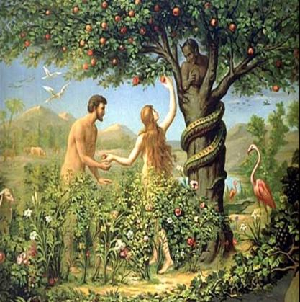 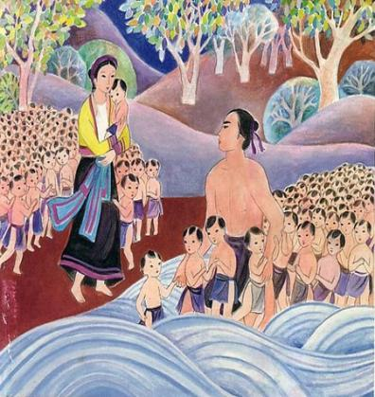 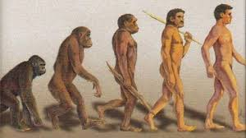

**Thuyết Địa đàng Lạc Long Quân - Âu Cơ Thuyết tiến hóa**

*1. Có những quan điểm nào về nguồn gốc của loài người?*

*2. Quan điểm nào là chính xác? Nêu hiểu biết của em về nguồn gốc của loài người.*

Học sinh hoạt động các nhân, giáo viên quan sát và hỗ trợ

**3. Sản phẩm**

Có nhiều quan điểm khác nhau về nguồn gốc loài người: tôn giáo, truyền thuyết, khoa học... nhưng chỉ có quan điểm khoa học giải thích về nguồn gốc loài người là chính xác, vì nó dựa trên những chứng cứ có thật. Trên cơ sở đó chúng ta sẽ tìm hiểu về xã hội đầu tiên của loài người: Xã hội nguyên thuỷ. Vậy:

Nguồn gốc xuất hiện của loài người?

Qúa trình tiến hoá của loài người diễn ra như thế nào?

Những tiến bộ trong đời sống con người thời đá mới?

Để trả lời các câu hỏi trên chúng ta sẽ cùng tìm hiểu bài học hôm nay.

**d. Cách thức thực hiện**

**Bước 1:** Chuyển giao nhiệm vụ: HS quan sát hình ảnh và phán đoán theo hiểu biết của bản thân

**Bước 2:** Thực hiện nhiệm vụ: HS suy nghĩ trả lời theo gợi ý của GV

**Bước 3:** HS trình bày những hiểu biết của bản thân để trả lời

**Bước 4:** Giáo viên nhận xét, đánh giá và kết nối vào bài học mới.

**2. Hoạt động hình thành kiến thức**

**Hoạt động 1: Nguồn gốc loài người và quá trình chuyển biến từ vượn cổ thành Người tối cổ, Người tinh khôn.**

**a. Mục tiêu:**

Giúp học sinhbiết được nguồn gốc loài người và quá trình chuyển biến từ vượn cổ thành Người tối cổ, Người tinh khôn.

**b. Nội dung**

Giáo viên giao nhiệm vụ cho học sinh: đọc thông tin SGK trang 4,5,6 kết hợp quan sát lược đồ, phát phiếu học tập cho học sinh theo từng cặp đôi.

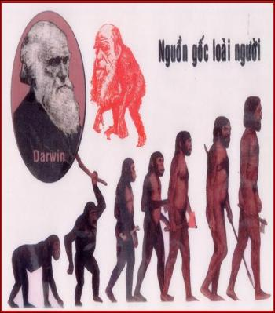 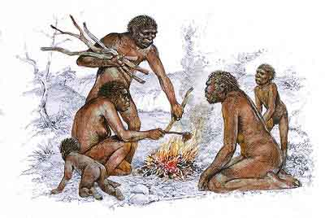 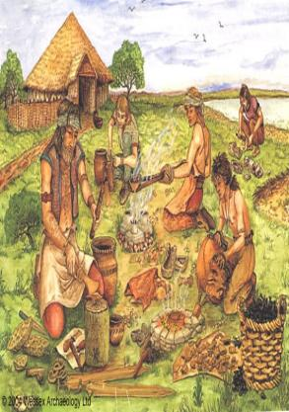 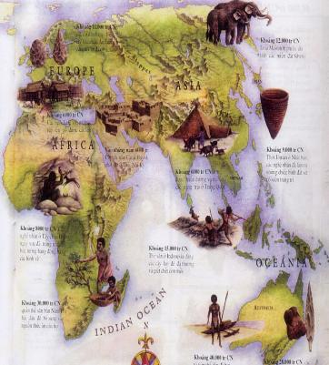

Phiếu học tập: Quá trình tiến hóa của loài người

|  |  |  |  |  |  |
| --- | --- | --- | --- | --- | --- |
| **Nội dung** | **Thời gian,**  **địa điểm** | **Đặc điểm** | **Công cụ**  **lao động** | **Phát minh** | **Tổ chức xã hội** |
| Người vượn cổ |  |  |  |  |  |
| Người tối cổ |  |  |  |  |  |
| Người tinh khôn |  |  |  |  |  |

Trong quá trình học sinh làm việc, giáo viên chú ý đến các học sinh để có gợi ý hoặc trợ giúp học sinh khi các em gặp khó khăn.

Sau khi đàm thoại ở cặp đôi, giáo viên gọi bất kì 1 -2 học sinh phát biểu ý kiến, các học sinh khác lắng nghe, sau đó phản biện, bổ sung, chỉnh sửa cho hoàn chỉnh.

**c. Sản phẩm**

**Phiếu học tập: Quá trình tiến hóa của loài người**

|  |  |  |  |  |  |
| --- | --- | --- | --- | --- | --- |
| **Nội dung** | **Thời gian,**  **địa điểm** | **Đặc điểm** | **Công cụ lao động** | **Phát minh** | **Tổ chức xã hội** |
| Người vượn cổ | - Khoảng 6 triệu năm  - Đông Phi, Tây Á, Đông Nam Á | Đứng và đi bằng 2 chân, 2 chi trước có thể cầm, nắm ; ăn hoa quả, củ và cả động vật nhỏ |  |  |  |
| Người tối cổ | -Từ khoảng 4 triệu đến 4 vạn năm trước.  - Đông Phi, Đông Nam Á, Trung Quốc, châu Âu...  Việt Nam ( Lạng Sơn, Thanh Hóa...) | Đã là người, hoàn toàn đi đứng bằng 2 chân, đôi tay đã trở nên khéo léo, thể tích sọ não lớn và hình thành trung tâm phát tiếng nói trong não... | Công cụ đá cũ | Phát minh ra lửa | Bầy người nguyên thủy |
| Người tinh khôn (Người hiện đại) | ***-*** 4 vạn năm trước.  - Di cốt tìm thấy ở khắp các châu lục. Việt Nam: Lâm Thao- Phú Thọ, Hòa Bình, Bắc Sơn... | Cấu tạo cơ thể như người ngày nay, thể tích sọ não lớn, tư duy phát triển | Công cụ đá mới | - Nghề gốm.  - Cung tên | Thị tộc, bộ lạc. |

- Nguồn gốc của loài người từ loài vượn cổ.

- Động lực của quá trình chuyển biến từ vượn thành người

+ Do vai trò của quy luật tiến hoá.

+ Vai trò của lao động đã tạo ra con người và xã hội loài người.

**d. Cách thức thực hiện**

**Bước 1:** Chuyển giao nhiệm vụ: HS quan sát hình ảnh và theo dõi SGK để thực hiện nhiệm vụ

**Bước 2:** Thực hiện nhiệm vụ: HS thảo luận theo cặp đôi

**Bước 3:** HS trình bảy sản phẩm

**Bước 4:** Giáo viên nhận xét, đánh giá

**Hoạt động 2: Đời sống vật chất, tinh thần và tổ chức xã hội trong giai đoạn đầu của xã hội nguyên thuỷ.**

**a. Mục tiêu:**

Trình bày được về đời sống vật chất, tinh thần và tổ chức xã hội trong giai đoạn đầu của xã hội nguyên thuỷ; giải thích được khái niệm công xã thị tộc mẫu hệ

**b. Nội dung:**

Giáo viên giao nhiệm vụ cho học sinh: đọc thông tin SGK bài 1,2, 13 kết hợp quan sát lược đồ, phát phiếu học tập cho học sinh theo từng cặp đôi. Giáo viên yêu cầu 2 cặp đôi báo cáo kết quả sản phẩm của mình, các cặp đôi khác bổ sung.

|  |  |  |
| --- | --- | --- |
| **Nội dung** | **Thời kỳ bầy người nguyên thủy** | **Công xã thị tộc mẫu hệ** |
| Đời sống vật chất |  |  |
| Đời sống tinh thần |  |  |
| Tổ chức |  |  |

**c. Sản phẩm**

Giai đoạn đầu của xã hội nguyên thuỷ gồm 2 giai đoạn nhỏ là bầy người nguyên thuỷ và công xã thị tộc. Công xã thị tộc lại bao gồm : công xã thị tộc mẫu hệ và công xã thị tộc phụ hệ. Khi công xã thị tộc phụ hệ hình thành và phát triển cũng là lúc xã hội nguyên thuỷ bắt đầu tan rã; trong xã hội mà trước hết là trong gia đình đã bắt đầu xuất hiện sự bất bình đẳng và sự đối kháng. Vì vậy, có thể coi công xã thị tộc phụ hệ thuộc "giai đoạn cuối" của công xã nguyên thuỷ.

|  |  |  |
| --- | --- | --- |
| **Nội dung** | **Thời kỳ bầy người nguyên thủy** | **Công xã thị tộc**  **Cách mạng đá mới** |
| Đời sống vật chất | Biết sử dụng đá ghè, đẽo thô sơ làm công cụ ; sống chủ yếu nhờ săn bắt, hái lượm ; ở trong các hang động, mái đá ; biết làm ra lửa để sưởi và nướng chín thức ăn  (Việt Nam: thời kì Văn hóa Sơn Vi, Bắc Sơn, Hòa Bình.) | Sử dụng công cụ bằng đá mài, xương và sừng ; kinh tế chủ yếu nhờ trồng trọt và chăn nuôi nguyên thủy kết hợp với săn bắn, hái lượm; biết làm đồ gốm, dệt vải, đan lưới đánh cá, làm nhà ở.  (Việt Nam thời văn hóa Phùng Nguyên) |
| Đời sống tinh thần | Đã có ngôn ngữ và mầm mống của tôn giáo, nghệ thuật nguyên thuỷ. | Ngôn ngữ, tôn giáo và nghệ thuật nguyên thuỷ phát triển (tô tem, vạn vật hữu linh, ma thuật, thờ cúng tổ tiên ; hội hoạ, điêu khắc và sử dụng đồ trang sức). |
| Tổ chức | Sống thành từng bầy gồm 5- 7 gia đình, có người đứng đầu, có sự phân công lao động nam- nữ. | Thị tộc và bộ lạc, quan hệ huyết thống, cùng làm chung, hưởng chung. |

**d. Cách thức thực hiện**

**Bước 1:** Chuyển giao nhiệm vụ: HS quan sát hình ảnh và theo dõi SGK để thực hiện nhiệm vụ

**Bước 2:** Thực hiện nhiệm vụ: HS thảo luận theo cặp đôi

**Bước 3:** HS trình bảy sản phẩm

**Bước 4:** Giáo viên nhận xét, đánh giá

**Hoạt động 3: Thị tộc, bộ lạc.**

**a. Mục tiêu:**

Hiểu được đặc điểm tổ chức thị tộc, bộ lạc, mối quan hệ trong 2 tổ chức xã hội đầu tiên của loài người.

**b. Nội dung**

Giáo viên giao nhiệm vụ cho học sinh,cụ thể như sau: Quan sát hình ảnh và đọc SGK 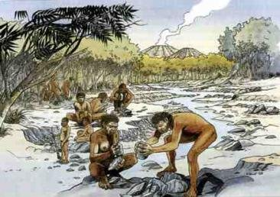 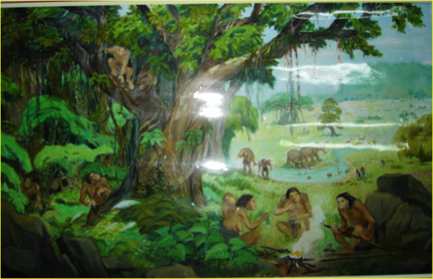

*1. Chỉ ra hạn chế của Bầy người nguyên thủy khi dân số tăng? Giải pháp đưa ra?*

*2. Thế nào là thị tộc? quan hệ trong thị tộc biểu hiện như thế nào? Bộ Lạc là gì? quan hệ trong bộ lạc biểu hiện như nào?*

HS làm việc cá nhân

**c. Sản phẩm**

- Thị tộc:

+ Thị tộc là nhóm người có khoảng hơn 10 gia đình, gồm 2 - 3 thế hệ già trẻ có chung dòng máu.

***+*** Quan hệ thị tộc

Trong thị tộc, mọi thành viên đều hợp sức, chung lưng đấu cật, phối hợp ăn ý với nhau để tìm kiếm thức ăn. Được hưởng thụ bằng nhau, công bằng.

Trong thị tộc, con cháu tôn kính ông bà cha mẹ và ngược lại, ông bà cha mẹ đều yêu thương, chăm lo, bảo đảm nuôi dạy tất cả con cháu của thị tộc.

- Bộ lạc: là tập hợp một số thị tộc, sống cạnh nhau, có họ hàng với nhau và có chung một nguồn gốc tổ tiên.

- Mối quan hệ trong bộ lạc: là sự gắn bó, giúp đỡ nhau,

- Tính cộng đồng, bình đẳng là nguyên tắc vàng trong xã hội nguyên thủy.

**d. Cách thức thực hiện**

**Bước 1:** Chuyển giao nhiệm vụ: HS quan sát hình ảnh và theo dõi SGK để thực hiện nhiệm vụ

**Bước 2:** Thực hiện nhiệm vụ: HS suy nghĩ trả lời câu hỏi

**Bước 3:** HS trình bảy sản phẩm

**Bước 4:** Giáo viên nhận xét, đánh giá, bổ sung.

**Hoạt động 4: Buổi đầu của thời đại kim khí**

**a. Mục tiêu:**

Biết được sự xuất hiện công cụ bằng kim loại, hiểu được hệ quả của việc sử dụng công cụ bằng kim loại

**b. Nội dung**

Giáo viên giao nhiệm vụ cho học sinh,cụ thể như sau: Quan sát và SGK trang 10 và trả lời các câu hỏi:

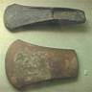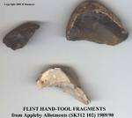 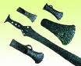

**Công cụ bằng đá Rìu đồng Công cụ bằng sắt**

*1. Công cụ bằng kim khí ra đời ở đâu, trong khoảng thời gian nào?*

*2. Sự ra đời của công cụ bằng kim khí có tác dụng gì đối với cư dân trên trái đất?*

*3. Công cụ bằng kim khí ra đời tác động như nào đến tình hình xã hội cư dân?*

Học sinh hoạt động cá nhân. Trong quá trình học sinh làm việc, giáo viên chú ý đến các học sinh để có gợi ý hoặc trợ giúp học sinh khi các em gặp khó khăn. Giáo viên gọi bất kì 2 -5 học sinh phát biểu ý kiến, các học sinh khác lắng nghe, sau đó phản biện, bổ sung, chỉnh sửa cho hoàn chỉnh.

**c. Sản phẩm**

**1.** Sự xuất hiện công cụ bằng kim loại :

+ Sự phát triển từ công cụ đồ đá sang công cụ bằng kim loại.

+ Khoảng 5500 năm trước, phát hiện đồng đỏ. Nơi phát hiện sớm nhất là Tây Á và Ai Cập.

+ Khoảng 4000 năm trước, phát hiện đồng thau ở nhiều nơi (trong đó có Việt Nam: Văn Hóa Phùng Nguyên).

+ Khoảng 3000 năm trước, con người đã biết sử dụng đồ sắt.

**2.** Hệ quả của việc sử dụng công cụ bằng kim loại:

+ Tính vượt trội của nguyên liệu đồng và sắt so với đá, xương và sừng.

+ Sự tiến bộ của kĩ thuật chế tác công cụ : kĩ thuật luyện kim, đúc đồng và sắt ; loại hình công cụ mới : lưỡi cuốc, lưỡi cày bằng sắt (sử dụng kênh hình, tài liệu).

+ Sản xuất phát triển : nông nghiệp dùng cày (khai phá đất hoang, mở rộng diện tích trồng trọt); thủ công nghiệp (luyện kim, đúc đồng, làm đồ gỗ...); năng suất lao động tăng, làm xuất hiện một lượng sản phẩm thừa thường xuyên.

+ Quan hệ xã hội: công xã thị tộc phụ quyền thay thế công xã thị tộc mẫu quyền (hình thành khái niệm "công xã thị tộc phụ quyền"; so sánh hai giai đoạn của xã hội nguyên thuỷ).Ở Việt Nam cư dân văn hóa Phùng Nguyên, Sa Huỳnh, Đồng Nai

**d. Cách thức thực hiện**

**Bước 1:** Chuyển giao nhiệm vụ: HS quan sát hình ảnh và theo dõi SGK để thực hiện nhiệm vụ

**Bước 2:** Thực hiện nhiệm vụ: HS suy nghĩ trả lời câu hỏi

**Bước 3:** HS trình bảy sản phẩm

**Bước 4:** Giáo viên nhận xét, đánh giá, bổ sung.

**Hoạt động 5: Sự xuất hiện của tư hữu và xã hội có giai cấp.**

**a. Mục tiêu :**

Biết được quá trình tan rã của xã hội thị tộc được bắt đầu từ khi xuất hiện công cụ bằng kim loại.

**b. Nội dung**

Giáo viên giao nhiệm vụ cho học sinh,cụ thể như sau: Quan sát và đọc sách giáo khoa và trả lời các câu hỏi

*1. Nguyên nhân nào dẫn tới sự xuất hiện tư hữu?*

*2. Sự xuất hiện tư hữu đã tác động như thế nào đến sự tan rã của công xã thị tộc, hình thành xã hội có giai cấp?*

Học sinh hoạt động cặp đôi. Trong quá trình học sinh làm việc, giáo viên chú ý đến các học sinh để có gợi ý hoặc trợ giúp học sinh khi các em gặp khó khăn. Giáo viên yêu cầu 2-3 cặp trình bày sản phẩm của mình kì, các học sinh khác lắng nghe, sau đó bổ sung, chỉnh sửa cho hoàn chỉnh.

**c. Sản phẩm**

- Nguyên nhân: do sự phát triển của sức sản xuất, làm xuất hiện của cải dư thừa thường xuyên.

- Một số người lợi dụng chức phận chiếm của cải dư thừa, làm xuất hiện chế độ tư hữu.

- Trong mỗi gia đình phụ hệ xuất hiện sự bất bình đẳng và sự đối kháng giữa đàn ông và đàn bà.

- Do quá trình chiếm hữu của cải dư thừa và khả năng lao động của mỗi gia đình khác nhau làm xuất hiện kẻ giàu – người nghèo. Xã hội nguyên thuỷ chuyển dần sang xã hội có giai cấp.

**d. Cách thức thực hiện**

**Bước 1:** Chuyển giao nhiệm vụ: HS quan sát hình ảnh và theo dõi SGK để thực hiện nhiệm vụ

**Bước 2:** Thực hiện nhiệm vụ: HS thảo luận theo cặp đôi

**Bước 3:** HS trình bảy sản phẩm

**Bước 4:** Các cặp đôi khác nhận xét, bổ sung, giáo viên nhận xét, đánh giá, bổ sung.

**3. Hoạt động luyện tập**

**a. Mục tiêu:**

Nhằm củng cố, hệ thống hóa, hoàn thiện kiến thức mới mà học sinh đã được lĩnh hội ở hoạt động hình thành kiến thức về: Nguồn gốc loài người, sự chuyển biến từ vượn thành người. Những bước tiến về đời sống vật chất và đời sống tinh thần của con người.

**b. Nội dung:**

Giáo viên giao nhiệm vụ cho học sinh, học sinh chủ yếu làm việc cá nhân, trong quá trình làm việc học sinh có thể trao đổi với bạn hoặc GV

1. Nêu những mốc thời gian tiến hóa từ loài vượn thành người trong thời kỳ nguyên thủy?

2. Qua hai thời kỳ lịch sử, nguyên thủy và công xã thị tộc mẫu hệ em có nhận xét gì về: đời sống vật chất, đời sống tinh thần, tổ chức xã hội.

3. Giải thích nguyên nhân dẫn tới sự tan rã của công xã thị tộc, và tác động của nó đối với xã hội nguyên thủy?

**c. Sản phẩm**

Giáo viên có thể hướng dẫn học sinh những điểm giống và khác nhau về đời sống vật chất, đời sống tinh thần, tổ chức xã hội của 2 thời kỳ

Sự ra đời công cụ bằng kim khí là nguyên nhân và tác động đến sự tan dã công xã thị tộc và những biến đổi trong xã hội nguyên thủy: Về kinh tế, Về xã hội, Về hôn nhân, gia đình

**d. Cách thức thực hiện:**

**Bước 1:** Chuyển giao nhiệm vụ: HS vận dụng kiến thức vừa học để trả lời câu hỏi

**Bước 2:** Thực hiện nhiệm vụ: HS suy nghĩ trả lời câu hỏi

**Bước 3:** HS trình bảy sản phẩm

**Bước 4:** Giáo viên nhận xét, đánh giá, bổ sung.

**4. Hoạt động vận dụng, mở rộng**

**a. Mục tiêu:**

Nhằm vận dụng kiến thức mới mà học sinh đã được lĩnh hội để giải quyết những vấn đề mới trong học tập và thực tiễn.

**b. Nội dung:**

Giáo viên giao nhiệm vụ cho học sinh (học sinh có thể làm bài tập ở nhà).

*1. Hãy sưu tầm những bức tranh nối về thời kỳ nguyên thủy ở Việt Nam, qua đó nhận xét về thời kỳ nguyên thủy ở Việt Nam với thời kỳ nguyên thủy trên thế giới.*

*2. Phác thảo sơ đồ về sự phát triển của loài người, qua đó rút ra nhận xét đánh giá sự phát triển đó.*

**c. Sản phẩm**

1. Học sinh trao đổi sưu tầm tư liệu để phác họa rõ hơn về thời kì nguyên thủy ở Việt Nam, tự hào Việt Nam là một trong những cái nôi của con người.

2. Học sinh vẽ biểu đồ thể hiện các bước ngoặt trong tiến trình phát triển của loài người, hiểu được đó là quá trình tiến hóa lâu dài, gian khổ.

**d. Cách thức thực hiện:**

**Bước 1:** Chuyển giao nhiệm vụ: HS vận dụng kiến thức vừa học để trả lời câu hỏi

**Bước 2:** Thực hiện nhiệm vụ: HS suy nghĩ trả lời câu hỏi

**Bước 3:** HS trình bảy sản phẩm

**Bước 4:** Giáo viên nhận xét, đánh giá, bổ sung.